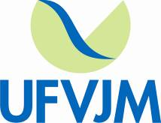 |  | PRÓ-REITORIA DE GESTÃO DE PESSOAS - PROGEP
PROCEDIMENTO OPERACIONAL PADRÃO |  |  | POP | Nº
Ministério da Educação  Universidade Federal dos Vales do Jequitinhonha e Mucuri – UFVJM  Pró-Reitoria de Gestão de Pessoas – PROGEP  Diretoria de Administração de Pessoal – DAdP  Serviço da Divisão de Cadastro. |  |  | Versão Nº
 |  |  | Data de Aprovação
 |  |  | Data de Publicação
 |  |  | Data da última revisão
Elaborador por | Vera Aparecida Cordeiro Siqueira |  | Data da elaboração | 23/05/2016
Gestor | Rosângela Borborema Rodrigues
Título | Licença Capacitação

- Descrição
Após cada quinquênio de efetivo exercício, o servidor poderá solicitar à chefia imediata e ao
dirigente máximo do órgão ou da entidade em que se encontre em exercício licença remunerada, por
até 3(três) meses, para participar de ação de capacitação, cuja concessão se condiciona ao planejamento interno da unidade organizacional, à oportunidade do afastamento e à relevância do curso para a Instituição .
A licença para capacitação poderá ser parcelada, não podendo a menor parcela ser inferior a 30 (trinta) dias.
Os períodos de licença não são acumuláveis. Será computado para todos os efeitos e reconhecido como efetivo exercício o período de licença para capacitação
- Objetivos
Licença concedida pelo prazo de até 3 (três meses), após cada quinquênio de efetivo exercício, ao servidor que venha participar de curso de capacitação profissional.

- Público Alvo
Servidores Técnicos Administrativos e Docentes
- Requisitos
1. Ter 5 (cinco) anos de efetivo exercício.
2. Interesse da Administração.
3. Participação em curso correlato à área de atuação do servidor.

- Responsáveis
Unidade Academica
Diretoria de Administração de Pessoal
Divisão de Legislação e Normas
Reitoria
Divisão de Cadastro
Divisão de pagamento
Divisão de Arquivo

- Atividades
Preencher com as atividades a serem executadas no processo, citando os responsáveis pela execução e prazo para realização de cada etapa.
Exemplo:

Nº | Atividade / Descrição | Responsável | Prazo de execução
01 | O servidor enviará um Requerimento solicitando a Licença Capacitação(manual do servidor/PROGEP) à chefia imediata,para autorização. | Servidor | Ao completar 05(cinco anos de efetivo exercício
02 | Em comum acordo entre chefia imediata e servidor quanto ao período da licença, está deverá encaminhar um ofício com o pedido do servidor à PROGEP, no qual deve constar o de Acordo da Chefia imediata, informações sobre o curso, carga horária, ainda, o período para realização e comprovante de matrícula, constando a data de início e término do curso. | Chefia imediata
03 | Despacho do Diretor de Pessoal para a Divisão de Legislação e Normas. | Diretoria de Administração de Pessoal-PROGEP | 01 dia
04 | Na divisão de Legislação e Normas será feita uma análise sobre as licenças gozadas pelo servidor no sistema SIGEPE- não podendo constar no período de 05 anos, licença para tratamento de interesses particulares, pois a mesma não é computada para nenhum fim. Posteriomente, será feita a contagem de tempo e simultaneamente a montagem de um mapa de tempo do servidor que assegurará se o servidor faz jus ou não à licença | Divisão de Legislação e Normas | 03 dias
05 | Despacho da Chefe de Legislação e Normas para a Reitoria, juntamente com o mapa de tempo para que seja dado o de acordo para a consequente lavratura de Portaria.  Abertura de processo de Licença capacitação. | Divisão de Legislação e Normas | 02 dias
06 | De acordo da Reitoria. | Reitoria
07 | a Reitoria encaminha o pedido para a(DLN) Divisão de Legislação e Normas, a qual no período de 5 dias lavrará a Portaria. | Divisão de Legislação e Normas | 05 dias
08 | A Portaria é encaminha para a reitoria para ser assinada pelo Reitor ou Vice-reitor. | Reitoria
09 | A Reitoria enviará a Portaria novamente à Divisão de Legislação e Normas para ser juntada ao Processo que será carimbado ,numerado e assinado e posteriormente tramitado para a divisão de Cadastro.  Envio da Portaria para pulicação no Boletim de Pessoal.. | Divisão de Legislação e Normas
10 | Ao chegar no Setor de Cadastro,é dada a entrada do Processo de Licença Capacitação no SIGA e feita a conferência da Portaria.  O afastamento é lançado no SIAPENET.  Se o servidor tirar a licença completa em um único período, após lançado no sistema ,o Processo é tramitado e segue para o setor de Arquivo da PROGEP, caso seja gozado em mais de um período, o Processo permanece na Divisão Cadastro para lançamentos futuros. | Divisão de Cadastro | 03 dias
11 | Ao chegar no setor de arquivo é feito o trâmite no SIGA, no qual os processos são arquivados em caixas separadas por temas, números e nomes para facilitar novas pesquisas.  Os Processos são guardados em caixas seguindo a numeração do sistema . | Setor de Arquivo

- Lista de contatos para realização da ação
Nome | voip | celular | e-mail
PROGEP | 6886 |  | progep@ufvjm.edu.br
Diretoria de Adm. de Pessoal | 8176 |  | diretoriapessoal.progep@ufvjm.edu.br
Divisão de Legislação e Normas | 8170 |  | dln.progep@ufvjm.edu.br
Divisão de Cadastro | 8173/8169 |  | cadastro.progep@ufvjm.edu.br
Setor de Arquivo | 8171 |  | arquivo.progep@ufvjm.edu.br

- Definições / Legenda
PROGEP - PRÓ-REITORIA DE GESTÃO DE PESSOAS
DLN - DIVISÃO DE LEGISLAÇÃO E NORMAS
SIGA - SISTEMA INTEGRADO DE GESTÃO ACADEMICA
SIGEPE - SISTEMA DE GESTÃO DE PESSOAS
SIAPENET - SISTEMA DE ACESSO ÀS INFORMAÇÕES ARMAZENADAS NAS BASES DE DADOS DO SIAPE, SISTEMA INTEGRADO DE ADMINISTRAÇÃO DE RECURSOS HUMANOS, POR INTERMÉDIO DA INTERNET .

- Material de suporte
1.Lei nº 8.112, de 11/12/90 (DOU 12/12/90) com redação dada pela lei nº 9.527, de 10/12/97 (DOU 11/12/97)

2.Decreto nº 5.707, de 23/02/2006 (DOU 24/02/2006)
- Fluxograma do processo

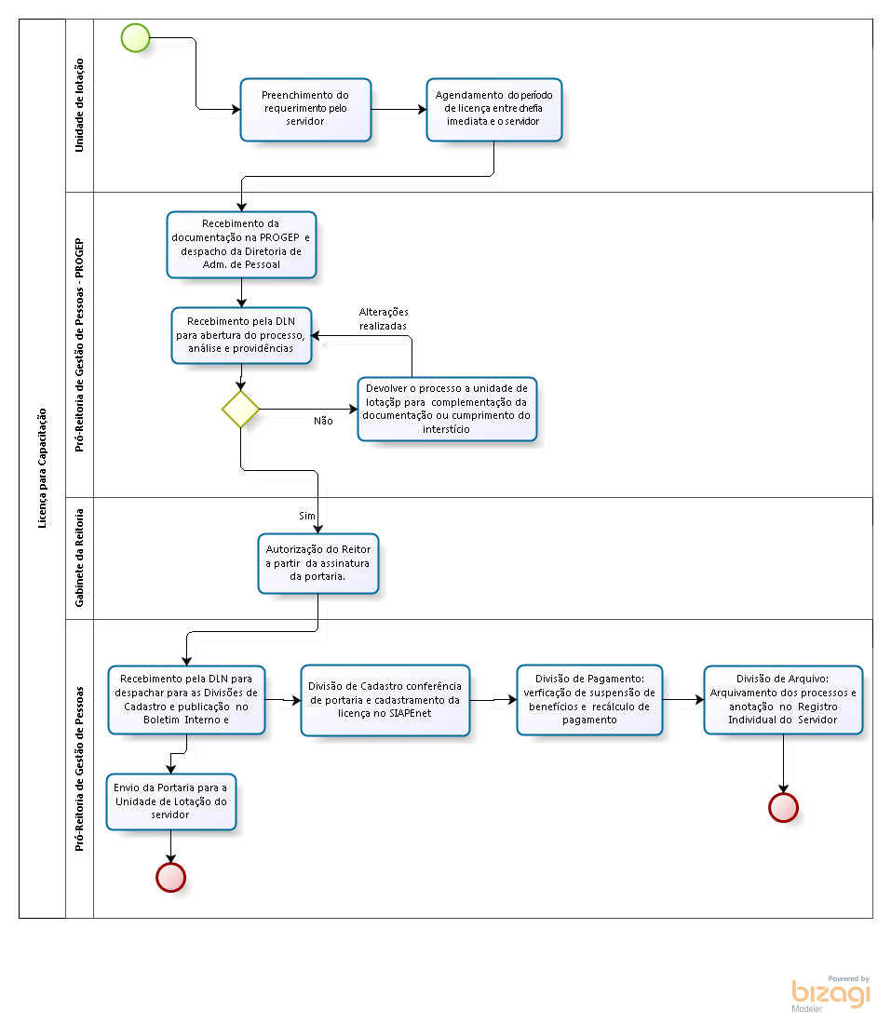

- Elaboração, aprovação, publicação, revisão
Atividade | Data | Nome | Função
Data da elaboração | 23/05/2016 | Vera Aparecida Cordeiro Siqueira | Auxiliar-Administrativo
Data da aprovação
Data da publicação
Data da revisão

- Histórico de revisões
Versão | Data | Descrição das mudanças | Requisitado por:

